防灾科技学院
毕业设计过程控制及成绩评定手册
题 目
学生姓名 |  | 学 号
班 级 |  | 专 业
学 院
开题时间 | 年 月 日 | 答辩时间 | 年 月 日
指导教师 |  | 职 称

目 录

开题、指导和成绩评定工作流程图 1
工作职责说明 2
开题报告书 3
中期检查表 5
指导教师评语表 6
评阅人评阅意见表 7
答辩资格审查表 7
答辩记录表 8
答辩成绩评定表 9
毕业设计综合成绩评定表 9

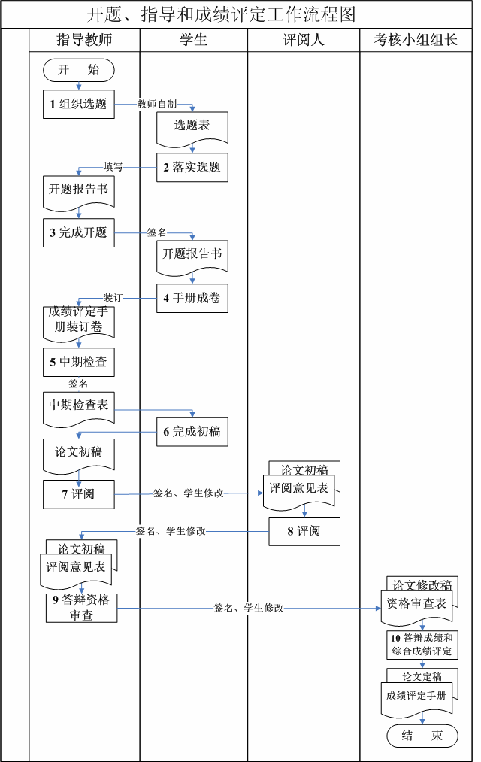
开题、指导和成绩评定工作流程图
工作职责说明
一、指导教师工作职责
1．指导教师是本科毕业生毕业设计过程管理与质量控制的第一责任人。
2．根据选题拟定学生的毕业设计任务和工作进度安排，指导学生撰写开题报告。
3．在实验室、实验设备、元器件等方面为学生提供必要条件。
4．定期检查学生的工作进度和工作质量，指导时间每周不少于2学时；对在校外开展毕业设计的学生，指导教师要与学生保持密切联系，及时指导学生解决理论上的难点和实践中的技术性难题。
5．重视学生文献检索和文献分析等基本功的训练，帮助学生掌握基本的科研方法，指导学生规范地撰写毕业设计并做好答辩前准备工作。
6．根据学生的工作态度、工作能力以及毕业设计质量，如实评价学生表现，公正评定学生毕业设计过程和成绩，认真填写《指导教师评阅意见表》。
二、评阅教师职责与要求
1．评阅教师应与被评毕业设计专业方向相同或相近，评阅教师评阅毕业设计数量原则上不超过8篇。
2．根据学生的毕业设计质量，客观公正地评定成绩，认真填写《评阅教师评阅意见表》。
3．对审阅成绩不合格的毕业设计要说明原因并提出修改意见。
三、考核小组工作职责
1．考核小组组长是本科毕业设计答辩考核的第一责任人，全面负责毕业设计的综合评价工作。
2．考核小组负责本组毕业设计的成绩评定、评语撰写、优秀毕业设计推荐等答辩考核工作。
3．考核小组在答辩前需指定本组毕业设计的主评教师，主评教师作为考核小组评价的第一责任人，负责毕业设计答辩的综合评价（即考核小组评价）撰写工作。
四、学生职责
1．根据指导教师下达的毕业设计任务及进度要求，拟定毕业设计实施方案，在规定时间内，开展并完成毕业设计各阶段工作任务。
2．按毕业设计各阶段时间节点提交相关文档；按撰写规范撰写毕业设计；按时按要求参加毕业设计各环节考核。
3．按学院要求装订（提交）毕业设计相关材料。
五、成绩评定方法
指导教师成绩、评阅教师成绩和答辩成绩均按满分100分进行评定，
综合评定成绩=指导教师成绩*30%+评阅教师成绩*30%+答辩成绩*40%。

开题报告书
一、本项设计的性质及目标

二、拟解决的主要问题

三、设计方案

四、设计计划及进度安排

五、拟查阅的主要参考文献

是否同意该生开题： □是 □否
指导教师（签名）：
年 月 日

中期检查表
学生姓名 |  | 学 号
题 目
工作
进展
教师
指导
情况
存在
问题
及
解决
措施
中期检查  成绩 | □优秀 □良好 □中等 □及格 □不及格
指导教师（签名）：

年 月 日

指导教师评阅意见
评 阅 考 核 点
学习态度和工作量 | 态度认真，作风严谨，工作量饱满，按期圆满完成规定的任务
参考文献 | 能独立查阅文献和调研，具有收集、整理信息及获取新知识的能力，引用文献有广泛性和相关性，数量与范围符合相关要求； 撰写规范，符合规定，译文准确，质量好
设计能力 | 具有担负专门技术工作的初步能力；能熟练运用专业理论、知识和技能分析解决实际问题，设计方案合理可行，数据准确可靠，论证充分，理论分析与计算正确；有较强的动手能力、分析能力和现代技术应用能力
文本质量 | 结构严谨，层次清晰，结论正确，技术用语准确；行文流畅，语句通顺；格式符合规范要求；图表完备、整洁，符号统一，编号齐全
图表质量 | 结构合理，工艺可行；图样符合国家标准；图面质量高，工作量饱满
设计水平 | 对与课题相关的理论或实际问题有较深刻的认识，有深入的（或新的）见解，有一定的综合性（应用性或创新性）
评阅成绩
（满分100分）
指  导  教  师  评  语 | 指导教师（签名）：  年 月 日

评阅人评阅意见表
评 阅 考 核 点
选题质量 | 选题符合专业培养目标；与科学研究、工程或实际紧密结合；有一定综合性（应用性或创新性）；工作量饱满，难度适中
参考文献 | 能独立查阅文献和调研，具有收集、整理信息及获取新知识的能力，引用文献有广泛性和相关性，数量与范围符合相关要求； 撰写规范，符合规定，译文准确，质量好
设计能力 | 具有担负专门技术工作的初步能力；能熟练运用专业理论、知识和技能分析解决实际问题，设计方案合理可行，数据准确可靠，论证充分，理论分析与计算正确；有较强的动手能力、分析能力和现代技术应用能力
文本质量 | 结构严谨，层次清晰，结论正确，技术用语准确；行文流畅，语句通顺；格式符合规范要求；图表完备、整洁，符号统一，编号齐全
图纸质量 | 结构合理，工艺可行；图样符合国家标准；图面质量高，工作量饱满
设计水平 | 对与课题相关的理论或实际问题有较深刻的认识，有深入的（或新的）见解，有一定的综合性（应用性或创新性）
评阅成绩
（满分100分）
评  阅  人  评  语 | 评阅教师（签名）：  年 月 日

答辩资格审查表
该生的毕业设计是否按要求修改： □是 □否
是否审查过该生的答辩准备情况： □是 □否
是否同意该生进行答辩报告： □是 □否
指导教师（签名）：
年 月 日

答辩记录表
答辩时间 | 年 月 日 |  | 答辩地点
考核小组成员 | 姓名 | 职称 | 所在单位 |  | 备注
考核小组成员 |  |  |  |  | 组长
答  辩  记  录 | 答辩秘书（签名）：  年 月 日
答辩成绩评定表
一  次  答  辩  考  核  小  组  评  语 | 评语：  考核小组成员数： ；赞成票： ；反对票： ；弃权票： 。
二  次  答  辩  考  核  小  组  评  语 | 评语：  考核小组成员数： ；赞成票： ；反对票： ；弃权票： 。
答辩成绩
（满分100分）
考核小组组长（签名）：

年 月 日

毕业设计综合成绩评定表
综合评定成绩（满分100分）
毕业设计考核委员会主任（签名）：

年 月 日

防灾科技学院
毕业论文过程控制及成绩评定手册
题 目
学生姓名 |  | 学 号
班 级 |  | 专 业
学 院
开题时间 | 年 月 日 | 答辩时间 | 年 月 日
指导教师 |  | 职 称

目 录

开题、指导和成绩评定工作流程图 0
工作职责说明 1
开题报告书 2
中期检查表 4
指导教师评语表 5
评阅人评阅意见表 6
答辩资格审查表 6
答辩记录表 7
答辩成绩评定表 8
毕业论文综合成绩评定表 8

开题、指导和成绩评定工作流程图

工作职责说明
一、指导教师工作职责
1．指导教师是本科毕业生毕业论文过程管理与质量控制的第一责任人。
2．根据选题拟定学生的毕业论文任务和工作进度安排，指导学生撰写开题报告。
3．在实验室、实验设备、元器件等方面为学生提供必要条件。
4．定期检查学生的工作进度和工作质量，指导时间每周不少于2学时；对在校外开展毕业论文的学生，指导教师要与学生保持密切联系，及时指导学生解决理论上的难点和实践中的技术性难题。
5．重视学生文献检索和文献分析等基本功的训练，帮助学生掌握基本的科研方法，指导学生规范地撰写毕业论文并做好答辩前准备工作。
6．根据学生的工作态度、工作能力以及毕业论文质量，如实评价学生表现，公正评定学生毕业论文过程和成绩，认真填写《指导教师评阅意见表》。
二、评阅教师职责与要求
1．评阅教师应与被评毕业论文专业方向相同或相近，评阅教师评阅毕业论文数量原则上不超过8篇。
2．根据学生的毕业论文质量，客观公正地评定成绩，认真填写《评阅教师评阅意见表》。
3．对审阅成绩不合格的毕业论文要说明原因并提出修改意见。
三、考核小组工作职责
1．考核小组组长是本科毕业论文答辩考核的第一责任人，全面负责毕业论文的综合评价工作。
2．考核小组负责本组毕业论文的成绩评定、评语撰写、优秀毕业论文推荐等答辩考核工作。
3．考核小组在答辩前需指定本组毕业论文的主评教师，主评教师作为考核小组评价的第一责任人，负责毕业论文答辩的综合评价（即考核小组评价）撰写工作。
四、学生的职责
1．根据指导教师下达的毕业论文任务及进度要求，拟定毕业论文实施方案，在规定时间内，开展并完成毕业论文各阶段工作任务。
2．按毕业论文各阶段时间节点提交相关文档；按撰写规范撰写毕业论文；按时按要求参加毕业论文各环节考核。
3．按学院要求装订（提交）毕业论文相关材料。
开题报告书
一、本论文题目的性质及研究目标

二、研究内容和拟解决的主要问题

三、研究方案和技术路线

四、研究计划及进度安排

五、拟查阅的主要参考文献

是否同意该生开题： □是 □否
指导教师（签名）：
年 月 日

中期检查表
学生姓名 |  | 学 号
题 目
工作
进展
情况
教师
指导
情况
存在
问题
及
解决
措施
中期检查  成绩 | □优秀 □良好 □中等 □及格 □不及格
指导教师（签名）：

年 月 日

指导教师评阅表
评 阅 考 核 点
学习态度和工作量 | 态度认真，作风严谨，工作量饱满，按期圆满完成规定的任务
参考文献 | 能独立查阅文献和调研，具有收集、整理信息及获取新知识的能力，引用文献有广泛性和相关性，数量与范围符合相关要求； 撰写规范，符合规定，译文准确，质量好
工作能力 | 具有从事研究工作的初步能力；能熟练运用专业理论、知识和技能分析解决实际问题；实验设计合理，数据准确可靠，理论分析与计算正确，有较强的动手能力、分析能力和现代技术应用能力（文管类：论点正确，阐述清楚，论据充分，材料翔实可靠，观点材料统一，说服力强，对研究的问题有较强的分析和概括能力）
文本质量 | 论文结构严谨，逻辑性强，论述层次清晰；行文流畅，语句通顺；格式符合规范要求；图表完备、整洁，符号统一，编号齐全
论文水平 | 对与课题相关的理论或实际问题有较深刻的认识，有深入的（或新的）见解，有一定的综合性（应用性或创新性）
评阅成绩
（满分100分）
指  导  教  师  评  语 | 指导教师（签名）：  年 月 日

评阅人评阅意见表
评 阅 考 核 点
选题质量 | 选题符合专业培养目标；与科学研究、工程或实际紧密结合（文管类：与社会、经济、文化实际问题联系紧密）；有一定综合性（应用性或创新性）；工作量饱满，难度适中
参考文献 | 能独立查阅文献和调研，具有收集、整理信息及获取新知识的能力，引用文献有广泛性和相关性，数量与范围符合相关要求； 撰写规范，符合规定，译文准确，质量好
工作能力 | 具有从事研究工作的初步能力；能熟练运用专业理论、知识和技能分析解决实际问题；实验设计合理，数据准确可靠，理论分析与计算正确，有较强的动手能力、分析能力和现代技术应用能力（文管类：论点正确，阐述清楚，论据充分，材料翔实可靠，观点材料统一，说服力强，对研究的问题有较强的分析和概括能力）
文本质量 | 结构严谨，层次清晰，结论正确，技术用语准确；行文流畅，语句通顺；格式符合规范要求；图表完备、整洁，符号统一，编号齐全
论文水平 | 对与课题相关的理论或实际问题有较深刻的认识，有深入的（或新的）见解，有一定的综合性（应用性或创新性）
评阅成绩
（满分100分）
评  阅  人  评  语 | 评阅教师（签名）：  年 月 日

答辩资格审查表
该生的毕业论文是否按要求修改： □是 □否
是否审查过该生的答辩准备情况： □是 □否
是否同意该生进行答辩报告： □是 □否
指导教师（签名）：
年 月 日

答辩记录表
答辩时间 | 年 月 日 |  |  | 答辩地点
考核小组成员 | 姓名 |  | 职称 | 所在单位 |  | 备注
考核小组成员 |  |  |  |  |  | 组长
答  辩  记  录 |  | 答辩秘书（签名）：  年 月 日
答辩成绩评定表
一  次  答  辩  考  核  小  组  评  语 | 评语：  考核小组成员数： ；赞成票： ；反对票： ；弃权票： 。
二  次  答  辩  考  核  小  组  评  语 | 评语：  考核小组成员数： ；赞成票： ；反对票： ；弃权票： 。
答辩成绩
（满分100分）
考核小组组长（签名）：

年 月 日

毕业论文综合成绩评定表
综合评定成绩（满分100分）
毕业论文考核委员会主任（签名）：

年 月 日

